ФИО студента: Сакаева Диана Руслановна
Группа: 0907-31
Тема проекта: Cat Adventure — 3D-игра-квест на движке Three.js
Тип игры: 3D
Использованный harness: opencode
Ссылка на GitHub репозиторий: https://github.com/SakaevaDiana/CatGame
Ссылка на GitHub Pages: https://sakaevadiana.github.io/CatGame/

СОДЕРЖАНИЕ

ВВЕДЕНИЕ 3
1. АНАЛИЗ ПРЕДМЕТНОЙ ОБЛАСТИ 6
2. РАБОЧЕЕ ПРОЕКТИРОВАНИЕ 9
ЗАКЛЮЧЕНИЕ 16

ВВЕДЕНИЕ

Современные веб-технологии открывают широкие возможности для создания интерактивных приложений, однако их разработка сопряжена с целым рядом сложностей: необходимо управлять десятками файлов, подключать внешние библиотеки, настраивать локальный сервер разработки, тестировать код в реальном времени и контролировать версии проекта. Традиционные ИИ-чаты, доступные через веб-браузер, не способны эффективно решать такие задачи — они не видят структуру проекта, не могут читать или изменять файлы на диске, не умеют запускать команды и лишены контекста о взаимосвязях между компонентами кода. Даже при детальном описании задачи пользователю приходится вручную копировать фрагменты кода, вставлять их в окно чата и затем обратно переносить в редактор, что не только отнимает время, но и провоцирует ошибки при переносе.
Для преодоления этих ограничений были созданы так называемые harness-инструменты — специализированные программные оболочки, которые интегрируют языковые модели непосредственно в среду разработки. Наиболее известными представителями данного класса являются opencode и Cursor. В отличие от браузерных чатов, harness-инструмент работает внутри терминала или редактора кода, имеет прямой доступ к файловой системе проекта, может выполнять команды оболочки, анализировать структуру каталогов, читать и модифицировать исходный код, а также запускать сервер разработки и тестировать результаты в реальном времени. Благодаря этому harness-инструмент выступает не просто «советчиком», а полноценным ассистентом разработчика, способным самостоятельно выполнять значительную часть рутинной работы.
Архитектура harness-инструментов предусматривает несколько ключевых компонентов: языковую модель, обрабатывающую запросы пользователя; систему доступа к файлам, позволяющую читать и модифицировать код проекта; исполнитель команд, который может запускать сборочные и тестовые скрипты; а также механизм контекстуализации, который собирает информацию о структуре проекта для формирования более точных ответов. Такой подход обеспечивает принципиально иной уровень взаимодействия: разработчик описывает желаемую функциональность на естественном языке, а ассистент самостоятельно исследует существующий код, определяет, какие изменения необходимо внести, реализует их и предлагает проверить результат.
Ключевое преимущество harness-инструментов перед обычными ИИ-чатами заключается в сохранении контекста всего проекта. Разработчик может дать ассистенту задачу «добавить нового NPC с системой квестов», и инструмент самостоятельно изучит существующий код, поймёт архитектуру, создаст необходимые файлы или дополнит существующие, установит зависимости, проверит синтаксис и предложит протестировать результат. Это радикально сокращает время разработки и снижает порог входа для начинающих программистов, поскольку значительная часть работы по написанию шаблонного кода и интеграции компонентов ложится на ассистента. Кроме того, harness-инструменты поддерживают итеративный процесс: разработчик контролирует каждый шаг, вносит правки, а ассистент дорабатывает код на основе обратной связи. Такой подход сочетает скорость автоматизации с гибкостью человеческого контроля.
В данной работе harness-инструмент opencode применялся для разработки веб-игры Cat Adventure с использованием библиотеки Three.js. В процессе работы были решены задачи по созданию трёхмерного игрового мира, реализации управления персонажем, разработке диалоговой системы и системы квестов, интеграции трёхмерных моделей, настройке сборки проекта и публикации в репозиторий GitHub.

1. АНАЛИЗ ПРЕДМЕТНОЙ ОБЛАСТИ

Задача проекта — разработать трёхмерную браузерную игру в жанре квеста с элементами симулятора, в которой игрок управляет персонажем-котом, исследует трёхмерный мир, взаимодействует с животными-NPC, выполняет задания и собирает друзей. Игра должна работать непосредственно в браузере без установки дополнительного программного обеспечения, что накладывает ограничения на используемые технологии — требуется веб-совместимый стек на основе HTML, CSS и JavaScript. При этом игра должна обладать полноценным игровым циклом: свободное перемещение по трёхмерному пространству, система коллизий, диалоги с персонажами, прогрессия по мере выполнения заданий, визуальная обратная связь на действия игрока.
Для реализации 3D-графики была выбрана библиотека Three.js (версия 0.170.0) — одна из наиболее популярных JavaScript-библиотек для работы с WebGL. Three.js предоставляет высокоуровневый API для создания трёхмерных сцен, работы с моделями, освещением, камерами и анимациями. В частности, в проекте используются следующие возможности Three.js: WebGL-рендерер с поддержкой теней (PCFSoftShadowMap) и тональной коррекцией (ACESFilmicToneMapping), перспективная камера с углом обзора 60 градусов, направленное и окружающее освещение, система тумана для ограничения видимости, а также загрузчик GLTFLoader для импорта моделей. В качестве сборщика использовался Vite версии 6 — современный инструмент, обеспечивающий быструю разработку с горячей заменой модулей и оптимизированную сборку для продакшена.
Разработка подобного проекта представляет собой нетривиальную задачу для обычного веб-чата на базе искусственного интеллекта по нескольким причинам. Во-первых, проект содержит множество файлов различных типов: исходный код на JavaScript (восемь модулей в каталоге src общим объёмом более 1400 строк), HTML-шаблоны, CSS-стили (более 240 строк), конфигурационные файлы (package.json с настройками зависимостей и скриптов, importmap для разрешения модулей), трёхмерные модели в формате GLB (37 файлов с персонажами, элементами окружения и предметами), текстуры (файлы PNG), а также выходные файлы сборки. Типовой веб-чат не имеет доступа к локальной файловой системе и не может проанализировать такую структуру.
Во-вторых, в проекте используются локальные пути к ассетам. Трёхмерные модели животных, растений, элементов окружения и текстур хранятся в каталоге assets/models. Все они должны быть доступны по относительным путям в коде, что требует понимания структуры каталогов — задача, которую обычный чат решить не в состоянии.
В-третьих, разработка веб-игры включает этапы, выходящие за рамки простой генерации кода: установка зависимостей через пакетный менеджер (npm install), настройка importmap для подключения Three.js из CDN, запуск локального сервера разработки с поддержкой горячей замены модулей (npm run dev), проверка синтаксиса и работоспособности, отладка в реальном времени через инструменты разработчика браузера, создание финальной оптимизированной сборки (npm run build), работа с системой контроля версий (git init, git add, git commit, git push). Обычный чат может лишь предложить текстовые инструкции, но не способен выполнить ни одну из этих операций.
В-четвёртых, проект содержит глубоко взаимосвязанные компоненты: игровой движок (Game.js, 160 строк), отвечающий за инициализацию сцены, рендеринг и главный цикл; систему управления персонажем (Player.js, 190 строк), реализующую передвижение, прыжок и анимацию; модуль камеры (CameraController.js, 39 строк), обеспечивающий плавное следование от третьего лица; обработчик ввода (InputManager.js, 42 строки), отслеживающий нажатия клавиш; систему коллизий (CollisionSystem.js, 34 строки), предотвращающую прохождение сквозь объекты; диалоговую систему (DialogueSystem.js, 113 строк), выводящую реплики с анимацией; и систему квестов (QuestSystem.js, 852 строки), содержащую логику всех игровых заданий, взаимодействие с NPC, интерфейс квиза, cut-сцену знакомства и обновление счётчика друзей. Изменение одного модуля может повлечь за собой необходимость корректировки других, и без понимания всех связей ассистент не сможет внести согласованные правки.
Таким образом, разработка 3D-веб-игры является характерным примером задачи, для решения которой требуется harness-инструмент с полным доступом к файловой системе, возможностью исполнения команд и глубоким пониманием архитектуры проекта. Только такой инструмент способен эффективно работать с многофайловой структурой, локальными ресурсами и взаимосвязанными компонентами, характерными для современной веб-разработки. Материалы по анализу предметной области представлены в презентации (презентация 1: [путь до файла презентации]).

2. РАБОЧЕЕ ПРОЕКТИРОВАНИЕ

Процесс разработки игры Cat Adventure включал несколько последовательных этапов, каждый из которых выполнялся с использованием harness-инструмента opencode. Ниже приводится подробное описание выполненных шагов с акцентом на технические детали реализации.
1. Создание структуры проекта и инициализация окружения. Первым шагом была инициализация проекта: создана корневая папка CatGame, выполнена команда npm init для генерации файла package.json. Установлены зависимости: библиотека three версии 0.170.0 для 3D-рендеринга и vite версии 6.0.0 в качестве инструмента сборки и сервера разработки. В корне проекта размещён index.html с импортом Three.js через механизм importmap. Создан файл style.css с оформлением интерфейсных элементов. Выделен каталог src для восьми модулей исходного кода на JavaScript.
2. Подготовка ассетов. Для игрового мира потребовались трёхмерные модели: персонажи (кот, собака, пчела, лиса, свинка, кабан), элементы природы (деревья, кусты, цветы, грибы, камни, трава, пень), ограждения и предметы. Для загрузки FBX-модели косточки использовался FBXLoader, для GLB-моделей — GLTFLoader из пакета three/addons. Все ассеты помещены в каталог assets/models, текстуры — в assets/models/Textures. Для корректной работы с Vite потребовалось скопировать все GLB-файлы в каталог сборки, что было настроено через конфигурацию сервера разработки.
3. Планирование архитектуры. С использованием режима Plan в opencode был составлен детальный план разработки. План включал: спецификацию игрового мира (размер плоскости земли 80×80 юнитов, границы коллизий ±32 по осям X и Z, координаты размещения NPC и ключевых объектов), список NPC с описанием их квестовых цепочек, описание системы управления (WASD и стрелки — передвижение, Space — прыжок, E — взаимодействие с объектами и NPC), структуру модулей с указанием ответственности каждого, а также очередность реализации (от базовой сцены к персонажу, затем к NPC и квестам). План был доработан с учётом обратной связи: добавлена система коллизий на основе AABB.
4. Реализация базовой сцены и окружения. В модуле Game.js реализована инициализация Three.js-сцены: создан WebGL-рендерер с поддержкой теней, настроено трёхуровневое освещение, добавлен экспоненциальный туман на дистанции 30–60 юнитов для сокрытия границ карты. Создана плоскость земли размером 80×80 с травяной текстурой. Реализована загрузка и процедурная расстановка объектов окружения: девять типов объектов (деревья четырёх видов, кусты трёх размеров, цветы четырёх расцветок, грибы двух видов, камни пяти разновидностей, брёвна, пни, трава, заборы) размещаются в случайных позициях на карте с проверкой на пересечения. Загрузка каждой модели выполняется асинхронно через GLTFLoader с обработкой ошибок.
5. Разработка системы управления персонажем. Модуль Player.js является одним из ключевых компонентов игры. Он реализует: асинхронную загрузку модели кота из файла assets/models/animal-cat.glb с использованием GLTFLoader; передвижение персонажа по WASD и стрелкам с постоянной скоростью; прыжок по клавише Space с проверкой нахождения на земле через луч, пущенный вниз из центра персонажа; обработку коллизий с объектами окружения через внешнюю систему CollisionSystem.js; разворот модели в направлении движения с использованием кватернионной интерполяции. Модуль CameraController.js обеспечивает плавное следование камеры за персонажем от третьего лица с фиксированным смещением относительно направления взгляда.
6. Создание диалоговой системы. DialogueSystem.js реализует интерфейс стартового диалога, который воспроизводится при первом запуске игры. Диалог отображается в центре экрана поверх игровой сцены. После завершения стартового диалога управление передаётся основной игровой логике, и активируется система квестов.
7. Реализация системы квестов. QuestSystem.js объёмом 852 строки — наиболее сложный и объёмный модуль проекта. Он содержит полную логику всех пяти игровых квестов, реализованных в игре:
- Пёс Регги (координаты 7, -7): при первом приближении пёс сообщает, что потерял косточку. Игрок получает задание найти её. Косточка процедурно размещается за дубом в координатах на дистанции 3 юнита от дерева. Когда игрок возвращается к псу с косточкой и нажимает E, пёс становится другом — счётчик друзей увеличивается на 1.
- Пчела (координаты 12, 12): пчела просит помочь найти цветок. Механика квеста: если игрок отходит от пчелы дальше чем на 5 юнитов, пчела следует за ним; когда пчела и игрок приближаются к цветку (координаты 8, 8, дистанция 3 юнита), запускается анимация перелёта пчелы к цветку с линейной интерполяцией позиции. По завершении анимации пчела становится другом.
- Лиса (координаты -5, -10): лиса предлагает отгадать 5 загадок с выбором ответа. Реализован механизм quiz с кнопками выбора: для каждой загадки отображается текст вопроса и 3 варианта ответа. После прохождения всех загадок лиса становится другом.
- Свинка (координаты -5, -4) и Кабанчик (координаты 4, -4): игрок должен поговорить с каждым по отдельности, после чего появляется подсказка о возможности познакомить персонажей. При нажатии E запускается кат-сцена с затемнением экрана, после которого свинка и кабанчик синхронно перемещаются в центр карты, их хитбоксы перемещаются вместе с моделями. После завершения сцены оба становятся друзьями. Итого в игре 5 друзей; счётчик друзей отображается в правом верхнем углу экрана и обновляется при каждом добавлении друга.
8. Интеграция, тестирование и отладка. В процессе разработки harness-инструмент opencode использовался для итеративного тестирования: после внесения изменений запускался сервер разработки, проверялась работоспособность в браузере, выявленные ошибки исправлялись путём дополнительных запросов к ассистенту. В частности, были выявлены и исправлены: проблема с отображением диалогового облака, некорректная обработка ввода после закрытия диалога.
9. Контроль версий и публикация. В ходе разработки после каждой контрольной точки выполнялись git commit с осмысленным описанием внесённых изменений, затем git push в удалённый репозиторий на GitHub (https://github.com/SakaevaDiana/CatGame). После завершения всех квестов и финального тестирования была выполнена оптимизированная сборка проекта командой npm run build, и готовая игра размещена в каталоге dist.
Ниже представлены иллюстрации, демонстрирующие ключевые этапы разработки:
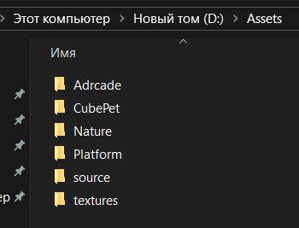
Рисунок 1 — Папка с ассетами
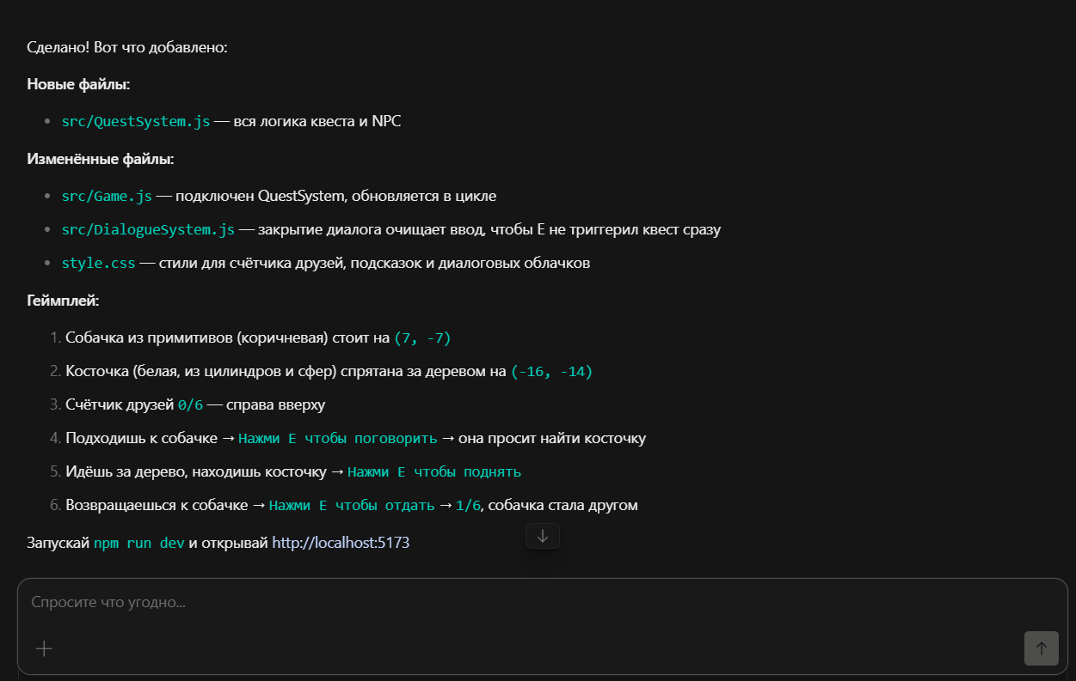
Рисунок 2 — Разработка игры в harness-инструменте
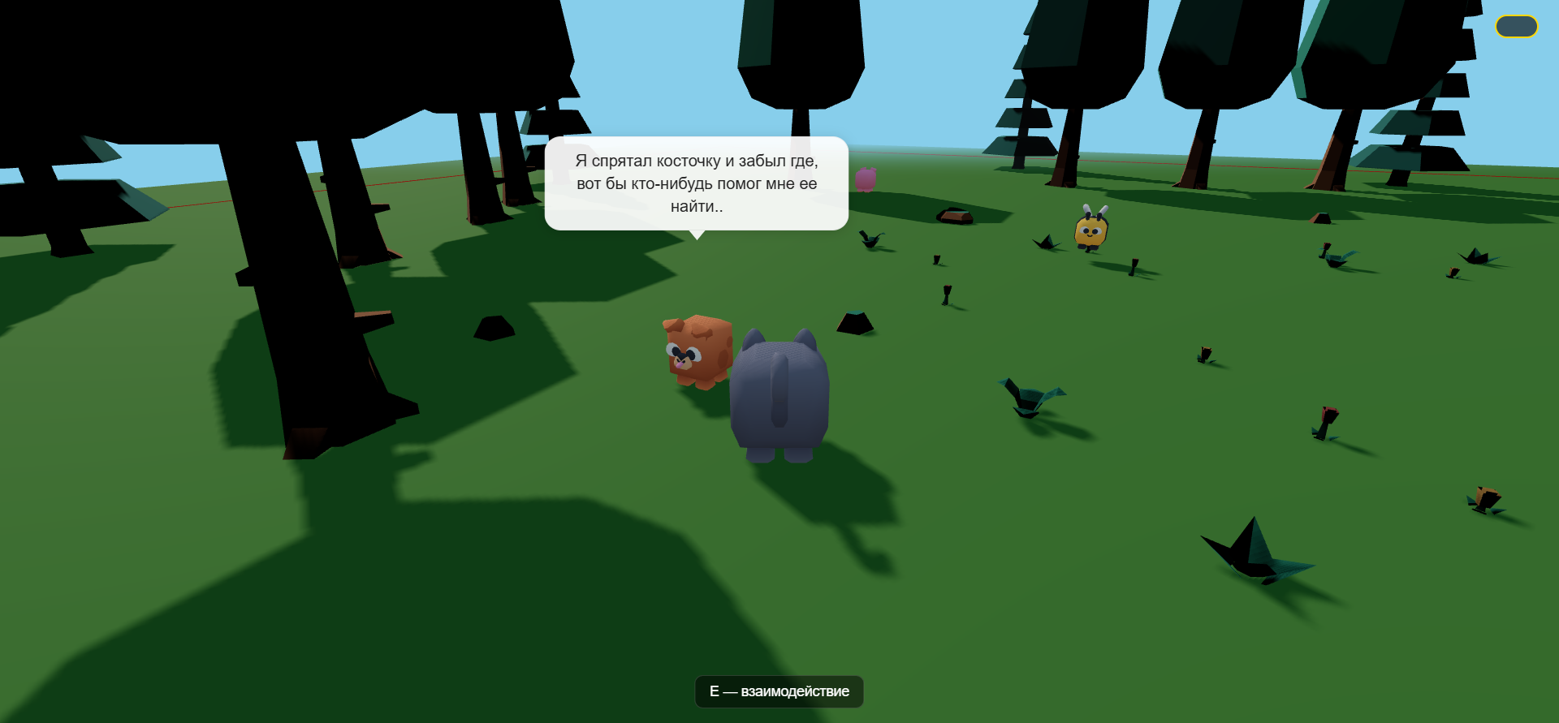
Рисунок 3 — Геймплей разработанной игры

ЗАКЛЮЧЕНИЕ

В ходе выполнения данной работы был изучен и практически применён современный подход к разработке программного обеспечения с использованием harness-инструментов на примере opencode. В результате разработана полнофункциональная трёхмерная браузерная игра Cat Adventure на движке Three.js, включающая игровой мир размером 80×80 юнитов с процедурно размещёнными объектами окружения, пятью анимированными персонажами-животными с индивидуальными квестами, системой диалогов и взаимодействия.
Опыт использования harness-инструмента opencode показал его высокую эффективность при решении задач, связанных с разработкой веб-приложений средней сложности. Ключевыми преимуществами подхода являются: возможность работы в контексте реального проекта с доступом к файловой системе и пониманием архитектуры; автоматизация рутинных операций, таких как установка зависимостей, запуск сервера разработки и сборка проекта; поддержка итеративного процесса с возможностью контроля и корректировки на каждом шаге; а также бесшовная интеграция с системой контроля версий Git.
Harness-инструмент позволил значительно сократить время разработки по сравнению с традиционным подходом, при котором каждая строка кода пишется вручную. Вместо этого разработчик формулирует задачу на естественном языке, а ассистент генерирует реализацию с учётом архитектуры проекта, используя существующие паттерны и стиль кода. При этом сохраняется полный контроль над качеством — каждая сгенерированная единица кода проверяется разработчиком и при необходимости дорабатывается через дополнительные уточняющие запросы. Такой подход особенно эффективен при работе с объёмными модулями: например, система квестов объёмом 852 строки была разработана итеративно, с последовательным добавлением каждого NPC и его квеста, что позволило избежать накопления ошибок и обеспечить стабильную работу всех механик.
Особенно полезным оказался итеративный режим работы harness-инструмента: при обнаружении ошибок или необходимости изменения функциональности достаточно описать требуемые правки на естественном языке, и ассистент самостоятельно находит все связанные участки кода, вносит необходимые изменения и проверяет их согласованность.
В целом, применение harness-инструментов можно рекомендовать как эффективный подход для разработки веб-приложений средней сложности, особенно в учебных целях, где важно не только получить работающий продукт, но и понять процесс его создания. Подход позволяет сосредоточиться на архитектурных решениях и проектировании, переложив значительную часть технической реализации на ассистента, что способствует более глубокому пониманию технологического стека и принципов разработки.

СПИСОК ИСПОЛЬЗОВАННЫХ ИСТОЧНИКОВ

1. Cursor — электронный ресурс. — URL: https://cursor.com/ (дата обращения: 01.06.2026).
2. GitHub — электронный ресурс. — URL: https://github.com/ (дата обращения: 01.06.2026).
3. Kenney — электронный ресурс. — URL: https://kenney.nl/ (дата обращения: 01.06.2026).
4. Opencode — электронный ресурс. — URL: https://opencode.ai/ (дата обращения: 01.06.2026).
5. Sketchfab — электронный ресурс. — URL: https://sketchfab.com/ (дата обращения: 01.06.2026).

